 | NGỌC LỢI DIGITAL  KỸ SƯ GIẢI PHÁP SỐ TOÀN DIỆN CHO DOANH NGHIỆP  • Hotline / Zalo: 0388.810.316 · Website: https://ngocloi.io.vn/  • Email: loinguyen120299@gmail.com · Ninh Kiều, Cần Thơ  • Kỹ sư phụ trách: Nguyễn Ngọc Lợi (Đại học Cần Thơ) | BẢNG BÁO GIÁ CHÍNH THỨC  Số: BG-2026/NL-ZALO  Ngày lập: 06/10/2026  Hiệu lực: 30 ngày

BẢNG BÁO GIÁ & ĐẶC TẢ KỸ THUẬT DỊCH VỤ
DỊCH VỤ THIẾT LẬP ZALO OA DOANH NGHIỆP & TÍCH HỢP ZNS
Kính gửi: Quý Khách Hàng / Quý Doanh Nghiệp & Đối Tác Kinh Doanh
Giải pháp xây dựng kênh Zalo Official Account chính chủ có dấu Tích Vàng, kết nối cổng tin nhắn thông báo chăm sóc khách hàng tự động ZNS (Zalo Notification Service) chuẩn VNG Zalo.
✦ BẢNG BÁO GIÁ CHI TIẾT & ĐẶC TẢ TÍNH NĂNG KỸ THUẬT
STT | Hạng Mục Kỹ Thuật | Phạm Vi Công Việc & Tiêu Chuẩn Bàn Giao | Thời Gian | Đơn Giá Trọn Gói
1 | Gói 1: Thiết Lập & Xác Thực  Zalo OA Doanh Nghiệp | • Đại diện chuẩn bị hồ sơ pháp lý và làm việc với Zalo để cấp dấu Tích Vàng chính chủ.  • Thiết kế bộ nhận diện kênh: Avatar chuẩn tỉ lệ, Cover Banner thương hiệu bắt mắt.  • Xây dựng thanh Menu điều hướng thông minh (Xem sản phẩm, Gọi hotline, Vị trí).  • Thiết lập kịch bản Chatbot trả lời tự động 24/7 theo câu hỏi thường gặp (FAQ).  • Bàn giao quyền Admin cao nhất cho chủ doanh nghiệp và đào tạo nhân viên sử dụng. | 2 – 3 ngày | 1.500.000 đ  (Phí kỹ thuật 1 lần)
2 | Gói 2: Tích Hợp API  Tin Nhắn ZNS Tự Động | • Đăng ký ứng dụng Zalo App trên cổng Zalo for Developers, kết nối Zalo Cloud Account.  • Soạn thảo và gửi duyệt 05 mẫu tin ZNS chuẩn quy định (OTP, Xác nhận đơn, Nhắc lịch).  • Lập trình kết nối API giữa Website / CRM / Phần mềm nội bộ với máy chủ ZNS.  • Thiết lập cơ chế tự động gửi tin nhắn có tên thương hiệu (Brandname) ngay khi có biến động.  • Bàn giao tài liệu API và mã nguồn tích hợp cho kỹ thuật doanh nghiệp. | 3 – 5 ngày | 2.500.000 đ  (Phí kỹ thuật 1 lần)
3 | Gói 3: Combo Toàn Diện  Zalo OA VIP + Tích Hợp ZNS | • Bao gồm trọn gói quyền lợi của cả Gói 1 và Gói 2 (Tiết kiệm ngay 500.000 đ).  • Xây dựng hoàn chỉnh từ thương hiệu Zalo OA Tích Vàng đến hệ sinh thái gửi tin ZNS.  • Tặng thêm thiết lập kịch bản chăm sóc khách hàng sau bán hàng tự động.  • Tặng 03 bài viết truyền thông định dạng bài viết chuẩn Zalo Article.  • Kỹ sư hỗ trợ kỹ thuật trực tiếp và bảo hành mã nguồn kết nối API trọn đời. | 5 – 7 ngày | 3.500.000 đ  (Phí kỹ thuật 1 lần)

✦ QUY TRÌNH TRIỂN KHAI 4 BƯỚC CHUẨN KỸ THUẬT
BƯỚC 1: KHẢO SÁT  Tiếp nhận nhu cầu, phân tích bài toán kinh doanh và đề xuất kiến trúc tối ưu (Trong 2h). | BƯỚC 2: THIẾT KẾ  Lên bản thảo UI/UX & đặc tả kỹ thuật, thống nhất phương án với khách hàng (1-2 ngày). | BƯỚC 3: LẬP TRÌNH  Triển khai mã nguồn sạch, tối ưu chuẩn SEO, bảo mật đa lớp & kiểm thử toàn diện. | BƯỚC 4: BÀN GIAO  Bàn giao 100% mã nguồn, phân quyền Super Admin, hướng dẫn vận hành & kích hoạt bảo hành trọn đời.

📌 NGUYÊN TẮC MINH BẠCH VỀ CHI PHÍ & TÀI NGUYÊN:
• ĐƠN GIÁ TRÊN LÀ PHÍ DỊCH VỤ KỸ THUẬT: Kỹ sư Nguyễn Ngọc Lợi trực tiếp chuẩn bị hồ sơ, thiết kế đồ họa, cấu hình chatbot và lập trình tích hợp API vào hệ thống.
• CHI PHÍ DUY TRÌ TÀI NGUYÊN BÊN THỨ 3 (ZALO): Do khách hàng thanh toán trực tiếp cho Zalo theo giá niêm yết minh bạch: Gói Zalo Cloud Account duy trì OA (~99k/tháng hoặc ~399k/tháng tùy nhu cầu) và chi phí gửi tin nhắn ZNS (~200đ - 300đ/tin). Kỹ sư hỗ trợ hướng dẫn nạp tiền trực tiếp vào tài khoản Zalo của quý khách, cam kết không thu chênh lệch giá.
✦ CHÍNH SÁCH CAM KẾT VÀNG & QUYỀN LỢI KHÁCH HÀNG
• 1. Trực tiếp thực hiện: Kỹ sư Nguyễn Ngọc Lợi (ĐH Cần Thơ) trực tiếp phân tích, lập trình và chuyển giao, không qua trung gian môi giới hay thuê ngoài.
• 2. Bàn giao 100% tài nguyên: Khách hàng sở hữu toàn quyền quản trị cao nhất (Super Admin), tài khoản máy chủ, mã nguồn sạch và cơ sở dữ liệu khi hoàn tất.
• 3. Bảo hành kỹ thuật trọn đời: Hỗ trợ khắc phục sự cố mã nguồn trọn đời dự án, hỗ trợ kỹ thuật nhanh chóng 24/7 trong vòng 15 phút.
• 4. Minh bạch tài chính: Báo giá trọn gói không phát sinh phụ phí ngầm, có hợp đồng dịch vụ chính thức và hỗ trợ xuất hóa đơn VAT theo yêu cầu.
✦ THÔNG TIN THANH TOÁN & HỖ TRỢ KỸ THUẬT 24/7
TÀI KHOẢN NGÂN HÀNG CHÍNH THỨC  • Ngân hàng: Techcombank  • Số tài khoản: 6666677778899  • Chủ TK: NGUYEN NGOC LOI  • Cú pháp: [Tên Khách] [Dịch Vụ] | 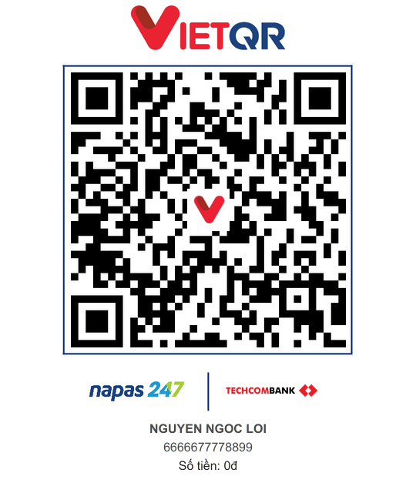 | LIÊN HỆ TRỰC TIẾP KỸ SƯ  • Hotline / Zalo 24/7: 0388.810.316  • Email: loinguyen120299@gmail.com  • Website: https://ngocloi.io.vn/  • Địa chỉ: Ninh Kiều, TP. Cần Thơ

ĐẠI DIỆN KHÁCH HÀNG  (Ký, ghi rõ họ tên & đóng dấu nếu có)  .................................................................... | ĐẠI DIỆN NGỌC LỢI DIGITAL  Kỹ sư Trưởng / Phụ trách kỹ thuật  Nguyễn Ngọc Lợi

